
YILDIZ TEKNİK ÜNİVERSİTESİ
Elektronik ve Haberleşme Mühendisliği
PROGRAMLANABİLİR DENETLEYİCİLER
Proje Teslim Raporu
OpenPLC TABANLI OTOMATİK KAPI KONTROL SİSTEMİ
ve Mobil Robot (Jülide) Entegrasyonu
ESP8266 · IEC 61131-3 Ladder Diagram · Modbus TCP · PySide6 HMI
Hazırlayan: Meryem KOÇ — 245B4003
Ders Yürütücüsü: Yar. Doç. Tuncay UZUN

Haziran 2026

İçindekiler
İçindekiler 2
Özet 3
1. Giriş 3
1.1 Projenin Amacı ve Kapsamı 3
1.2 PLC ve IEC 61131-3 3
2. Sistem Mimarisi 4
3. Donanım Bileşenleri 4
3.1 Gate PLC Donanımı 4
3.2 Jülide Robot Donanımı 5
4. PLC Programı 5
4.1 PLC Tarama Çevrimi 5
4.2 Değişken (Sembol) Tablosu 6
4.3 Durum Makinesi 7
4.4 Merdiven Diyagramı (Ladder) ve Rung Açıklamaları 8
4.5 Servo PWM Denetimi ve ESP8266 Yaması 12
4.6 PWM Bloğunun Yeniden Tetiklenme Problemi ve Çözümü 12
5. Modbus TCP Haberleşmesi 12
6. Sistem Akış Diyagramları 13
7. Kullanıcı Arayüzleri 16
7.1 PC Operatör HMI'ı (PySide6) 16
7.2 Jülide Web Joystick Arayüzü 17
8. Test Senaryoları ve Sonuçlar 18
9. Karşılaşılan Sorunlar ve Çözümleri 19
10. Sonuç 19
Kaynaklar 19

Özet
Bu projede, endüstriyel tesislerde gezgin robotların denetimli kapı geçişi senaryosu küçük ölçekte gerçeklenmiştir. Kapı denetleyicisi, ESP8266 NodeMCU üzerinde çalışan OpenPLC çalışma zamanı ile IEC 61131-3 Ladder Diagram (merdiven diyagramı) kullanılarak programlanmış; dört durumlu bir durum makinesi (READY, REQUEST, PASS_ALLOWED, EMERGENCY) SET/RESET bobinleriyle kurulmuştur. PLC; dört adet active-low röleyi durum göstergesi olarak, SG90 servo motoru ise PWM_CONTROLLER fonksiyon bloğu üzerinden 50 Hz PWM ile kapı/bariyer eyleyicisi olarak sürer. Haberleşme, PLC'nin Modbus TCP sunucusu (port 502) olarak çalıştığı coil tabanlı bir mimariyle sağlanmıştır. Sisteme; Arduino C++ ile yazılmış, HC-SR04 mesafe sensörlü ve L298N motor sürücülü Jülide mobil robotu (Modbus TCP istemcisi) ile PySide6 tabanlı bir operatör HMI'ı (Modbus TCP istemcisi) entegre edilmiştir. Raporda PLC programının tüm merdiven diyagramı rung bazında görsel olarak verilmekte, tarama çevrimi, durum geçişleri, Modbus adres haritası, akış diyagramları ve kullanıcı arayüzleri ayrıntılı biçimde açıklanmaktadır. Geliştirme sürecinde karşılaşılan sorunlar (özellikle PWM fonksiyon bloğunun yalnızca giriş değişiminde donanıma yazması nedeniyle servonun ilk çevrimden sonra tepkisiz kalması) ve çözümleri ayrı bir bölümde sunulmuştur.
Anahtar Kelimeler: PLC, OpenPLC, IEC 61131-3, Ladder Diagram, Modbus TCP, ESP8266, Servo PWM, HMI

1. Giriş

1.1 Projenin Amacı ve Kapsamı
Endüstriyel tesislerde otonom mobil robotların (AMR/AGV) bölümler arası geçişleri, güvenlik nedeniyle kapı/bariyer denetim sistemlerine bağlıdır: robot kapıya yaklaşır, geçiş isteğini denetleyiciye bildirir, operatör veya üst sistem onay verir, bariyer açılır, robot geçer ve bariyer kapanır. Bu projenin amacı; bu prosedürü gerçek donanım üzerinde, endüstriyel pratiğe uygun biçimde bir PLC ile gerçeklemektir. Kapı denetimi tamamen PLC üzerinde, IEC 61131-3 Ladder Diagram ile kurulmuş; robot ve operatör arayüzü PLC'ye yalnızca Modbus TCP üzerinden komut/durum bitleriyle bağlanan istemciler olarak tasarlanmıştır.

1.2 PLC ve IEC 61131-3
Programlanabilir Lojik Denetleyici (PLC); endüstriyel ortamlarda röle, kontaktör, vana, motor gibi elemanları denetlemek için geliştirilen, giriş-işlem-çıkış esasına göre çevrimsel (cyclic) çalışan endüstriyel bilgisayardır. PLC her tarama çevriminde girişlerini okur, kullanıcı programını baştan sona yürütür ve çıkış görüntü belleğini fiziksel çıkışlara yazar. IEC 61131-3 standardı; Ladder Diagram (LD), Function Block Diagram (FBD), Structured Text (ST), Instruction List (IL) ve Sequential Function Chart (SFC) olmak üzere beş programlama dili tanımlar. Bu projede program LD ile tasarlanmış olup derleyici LD'yi önce ST'ye, ardından C koduna çevirerek hedefe yükler.
Projede PLC platformu olarak açık kaynaklı OpenPLC kullanılmıştır. OpenPLC Editor, IEC 61131-3 uyumlu programların düzenlenmesini ve ESP8266 gibi düşük maliyetli hedeflere derlenmesini sağlar; çalışma zamanı hedef üzerinde Modbus TCP sunucusu olarak da hizmet verir. Böylece tek bir ESP8266 kartı hem PLC işlemcisi hem de haberleşme arabirimi görevini üstlenir.

2. Sistem Mimarisi
Sistem üç ana düğümden oluşur: Gate PLC (ESP8266 + OpenPLC), Jülide mobil robotu (ESP8266 + Arduino C++) ve PC operatör HMI'ı (PySide6). Tüm düğümler, PC üzerinde açılan Windows Mobil Hotspot'un oluşturduğu izole Wi-Fi ağında (PLC_GATE_CTRL) haberleşir. PLC, Modbus TCP sunucusudur; robot ve HMI istemci olarak bağlanır. Robot ayrıca operatöre web joystick arayüzü sunan bir HTTP sunucusu çalıştırır.
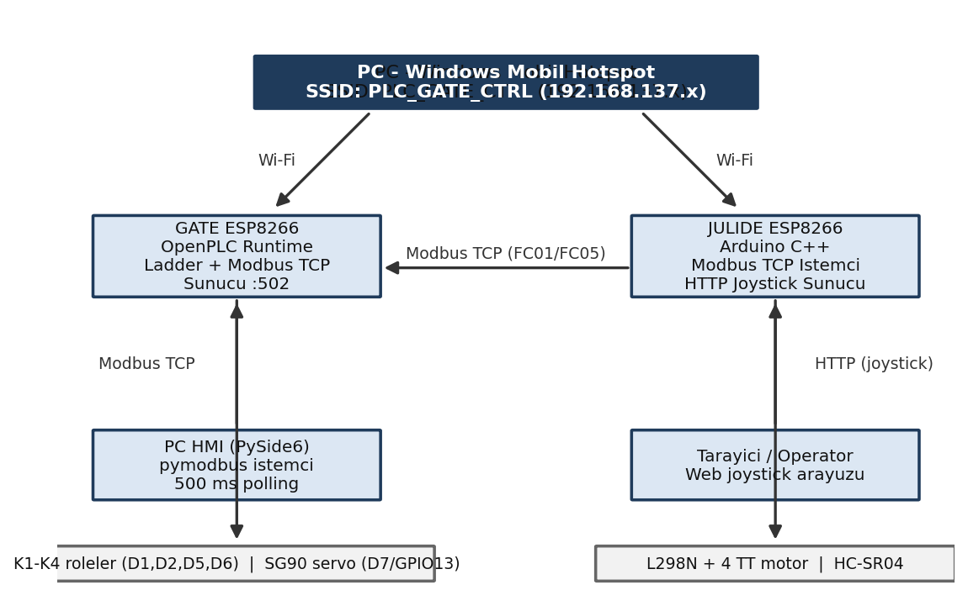
Şekil 1. Sistem mimarisi ve ağ topolojisi
Tablo 1. Ağ ve haberleşme parametreleri
Parametre | Değer
Hotspot SSID / Şifre | PLC_GATE_CTRL / 12345678
Gate PLC IP (örnek) | 192.168.137.14
Modbus TCP Port / Unit ID | 502 / 0
PLC görev (task) çevrim süresi | 20 ms (Cyclic, öncelik 1)
HMI durum izleme (polling) | 500 ms
Robot durum izleme (polling) | 800 ms

3. Donanım Bileşenleri

3.1 Gate PLC Donanımı
PLC tarafında ESP8266 NodeMCU, 4 kanallı active-low röle modülü ve SG90 servo motor kullanılmıştır. Röleler durum sinyalizasyonu (READY, REQUEST, PASS_ALLOWED, EMERGENCY), servo motor ise bariyerin fiziksel hareketini sağlar. Röle modülü active-low çalıştığından (GPIO LOW iken röle çeker) merdiven diyagramında fiziksel çıkışlar normalde kapalı (NC) kontak üzerinden sürülmüştür; bu tasarım kararı Bölüm 4.4'te ayrıntılandırılmıştır.
Tablo 2. Gate PLC giriş/çıkış pin haritası
Sinyal | GPIO | NodeMCU Pin | Bağlı Donanım
Q_READY | GPIO5 | D1 | K1 READY rölesi
Q_REQUEST | GPIO4 | D2 | K2 REQUEST rölesi
Q_PASS_ALLOWED | GPIO14 | D5 | K3 PASS_ALLOWED rölesi
Q_EMERGENCY | GPIO12 | D6 | K4 EMERGENCY rölesi
PWM (servo) | GPIO13 | D7 | SG90 servo sinyal ucu

3.2 Jülide Robot Donanımı
Tablo 3. Jülide robot pin haritası
Sinyal | GPIO | NodeMCU Pin | Görev
L298N IN1 / IN2 | GPIO5 / GPIO4 | D1 / D2 | Sol motor yön
L298N IN3 / IN4 | GPIO14 / GPIO12 | D5 / D6 | Sağ motor yön
L298N ENA / ENB | GPIO13 / GPIO15 | D7 / D8 | PWM hız denetimi
HC-SR04 TRIG / ECHO | GPIO0 / GPIO16 | D3 / D0 | Mesafe ölçümü

4. PLC Programı

4.1 PLC Tarama Çevrimi
OpenPLC çalışma zamanı, klasik PLC tarama çevrimini ESP8266 üzerinde 20 ms periyotla yürütür: girişler okunur, Ladder programı çalıştırılır, çıkışlar yazılır ve Modbus haberleşme görevi işletilir. Tarama süresi proje konfigürasyonunda task0 (Cyclic, T#20ms, öncelik 1) olarak tanımlanmıştır. Çevrim, komut bitlerinin pulse sürelerinin belirlenmesinde de ölçüt olmuştur (Bölüm 5).
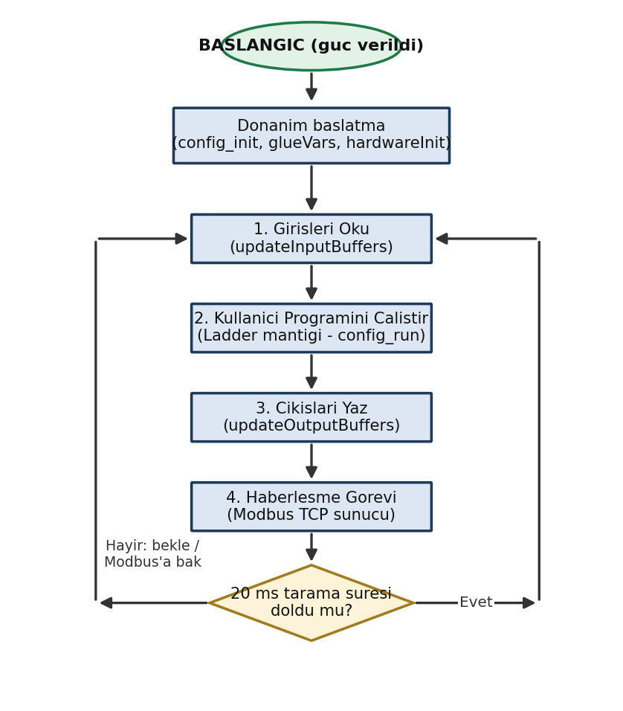
Şekil 2. PLC tarama çevrimi akış diyagramı

4.2 Değişken (Sembol) Tablosu
Programda kullanılan değişkenler üç gruptur: durum belleği bitleri (M_*), fiziksel/haberleşme çıkışları (%QX adresli) ve servo parametreleri. Fiziksel röle çıkışları %QX0.0-%QX0.3 adreslerine, izleme bitleri %QX0.4-%QX0.7 adreslerine, komut bitleri ise %QX1.0-%QX1.4 adreslerine yerleştirilmiştir.
Tablo 4. PLC değişken (sembol) tablosu
Değişken | Tip | Adres | Açıklama
M_READY | BOOL | dahili | Sistem hazır durumu (başlangıç: TRUE)
M_REQUEST | BOOL | dahili | Geçiş isteği alındı durumu
M_PASS_ALLOWED | BOOL | dahili | Geçiş izni verildi durumu
M_EMERGENCY | BOOL | dahili | Acil durum kilidi
Q_READY … Q_EMERGENCY | BOOL | %QX0.0-0.3 | K1-K4 röle çıkışları (active-low)
STATUS_READY … STATUS_EMERGENCY | BOOL | %QX0.4-0.7 | İstemcilerin okuduğu izleme bitleri
CMD_ROBOT_REQUEST | BOOL | %QX1.0 | Robot geçiş isteği (coil 8)
CMD_HMI_ALLOW | BOOL | %QX1.1 | Operatör izni (coil 9)
CMD_ROBOT_PASSED | BOOL | %QX1.2 | Geçiş tamamlandı (coil 10)
CMD_EMERGENCY / CMD_RESET | BOOL | %QX1.3-1.4 | Acil durum / sıfırlama (coil 11-12)
PWM_CONTROLLER0 | FB | dahili | PWM fonksiyon bloğu örneği (tek, ortak)
SERVO_CHANNEL | SINT | dahili | PWM kanalı = 13 (GPIO13/D7)
SERVO_FREQ | REAL | dahili | PWM frekansı = 50.0 Hz
SERVO_DUTY_CLOSED / OPEN | REAL | dahili | Görev oranı: %5.0 kapalı / %7.5 açık

4.3 Durum Makinesi
Kapı denetim mantığı dört durumlu bir durum makinesidir. Durumlar M_* bellek bitleriyle temsil edilir ve geçişler SET (S) / RESET (R) bobinleriyle gerçekleştirilir. Bir geçiş koşulu sağlandığında hedef durumun biti SET edilirken kaynak durumun biti aynı koşulla RESET edilir; böylece her an yalnızca bir durum aktiftir.
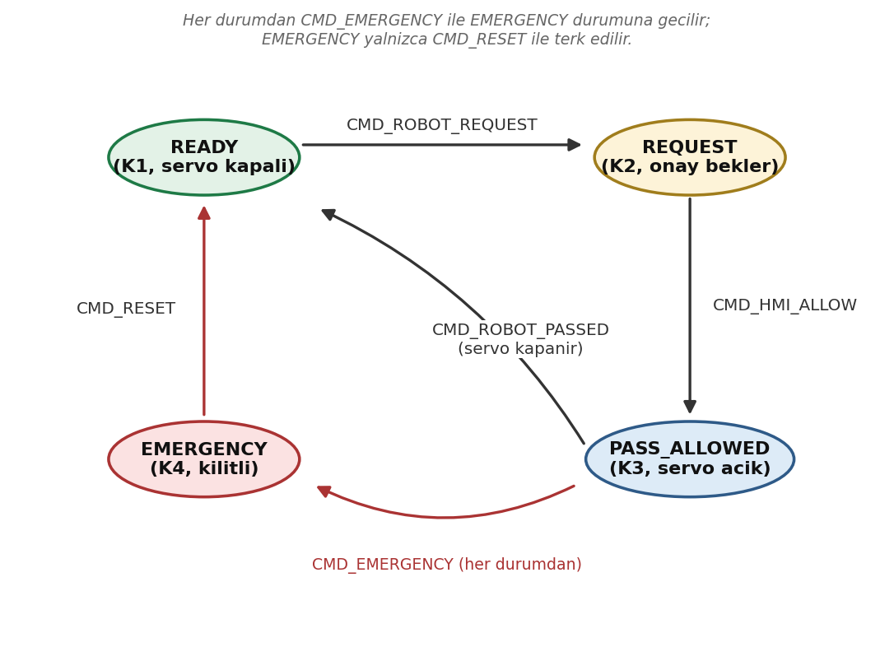
Şekil 3. Kapı denetim durum makinesi diyagramı
Tablo 5. Durum geçiş tablosu
Tetikleyici (komut biti) | Önceki Durum | Sonraki Durum
CMD_ROBOT_REQUEST | READY | REQUEST
CMD_HMI_ALLOW | REQUEST | PASS_ALLOWED
CMD_ROBOT_PASSED | PASS_ALLOWED | READY
CMD_EMERGENCY | Herhangi | EMERGENCY
CMD_RESET | Herhangi | READY

4.4 Merdiven Diyagramı (Ladder) ve Rung Açıklamaları
Program 25 rung'dan oluşur ve beş işlevsel gruba ayrılır: sıfırlama, acil durum, durum geçişleri, çıkış sürme ve servo PWM. Aşağıda her grup, OpenPLC Editor'deki gösterime karşılık gelen merdiven diyagramlarıyla birlikte açıklanmıştır.
a) Sıfırlama rung'ları: CMD_RESET komutu hangi durumda olursa olsun sistemi bilinen güvenli duruma getirir; M_READY SET edilir, diğer tüm durum bitleri RESET edilir. Bu, hem açılışta hem de acil durum sonrası kurtarmada kullanılır.
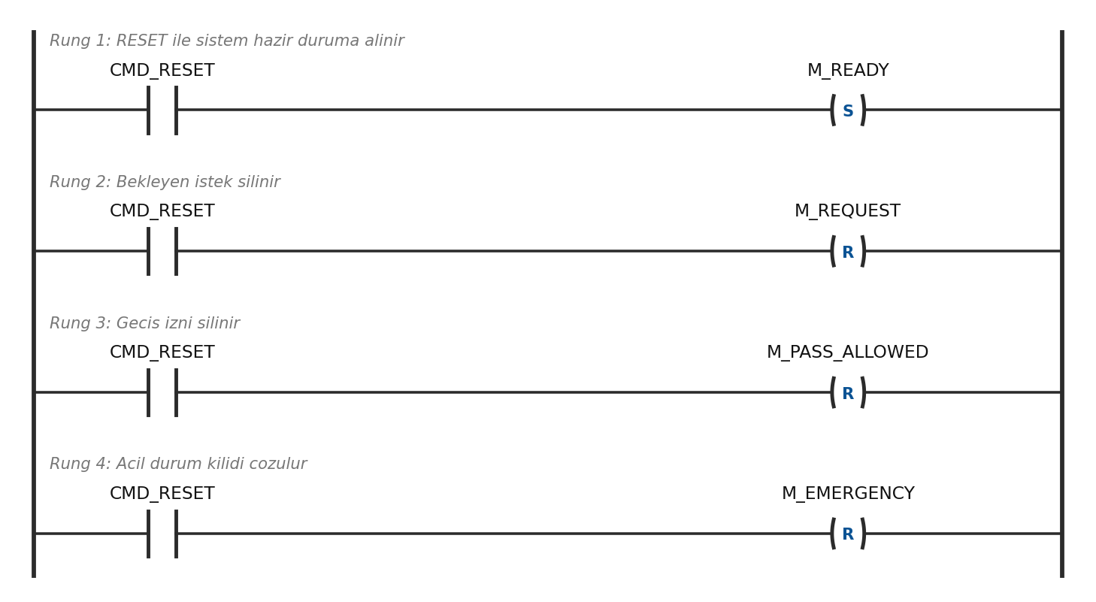
Şekil 4. Sıfırlama rung'ları (Rung 1-4): CMD_RESET ile READY durumuna dönüş
b) Acil durum rung'ları: CMD_EMERGENCY komutu M_EMERGENCY bitini SET ederken diğer üç durum bitini RESET eder. Acil durum kilitlemeli (latched) tasarlanmıştır: komut biti düşse bile M_EMERGENCY aktif kalır ve yalnızca CMD_RESET ile çözülür. Bu, endüstriyel acil durdurma pratiğine uygun bir davranıştır.
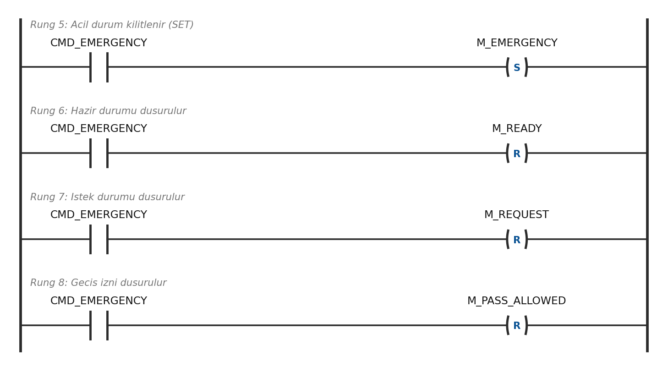
Şekil 5. Acil durum rung'ları (Rung 5-8): kilitlemeli EMERGENCY
c) İstek geçişi: Sistem READY durumundayken robottan CMD_ROBOT_REQUEST gelirse REQUEST durumuna geçilir. İki kontak seri bağlandığından (VE işlemi) istek yalnızca sistem hazırken kabul edilir; örneğin acil durumda gelen istek yok sayılır. Rung 9 hedef durumu SET ederken Rung 10 aynı koşulla kaynak durumu RESET eder.
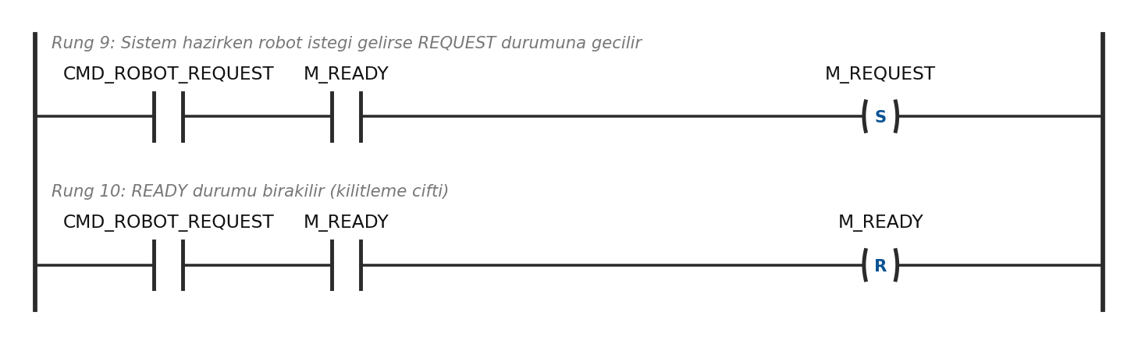
Şekil 6. İstek geçişi rung'ları (Rung 9-10): READY → REQUEST
d) İzin geçişi: REQUEST durumundayken operatörden CMD_HMI_ALLOW gelirse PASS_ALLOWED durumuna geçilir. İzin yalnızca bekleyen bir istek varken anlamlıdır; bu koşul M_REQUEST kontağı ile sağlanır.
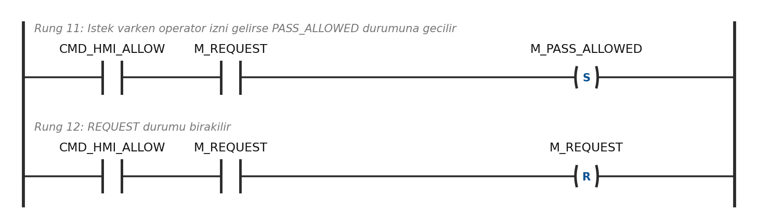
Şekil 7. İzin geçişi rung'ları (Rung 11-12): REQUEST → PASS_ALLOWED
e) Geçiş tamamlama: PASS_ALLOWED durumundayken robottan CMD_ROBOT_PASSED gelirse sistem READY durumuna döner ve yeni çevrime hazır olur.
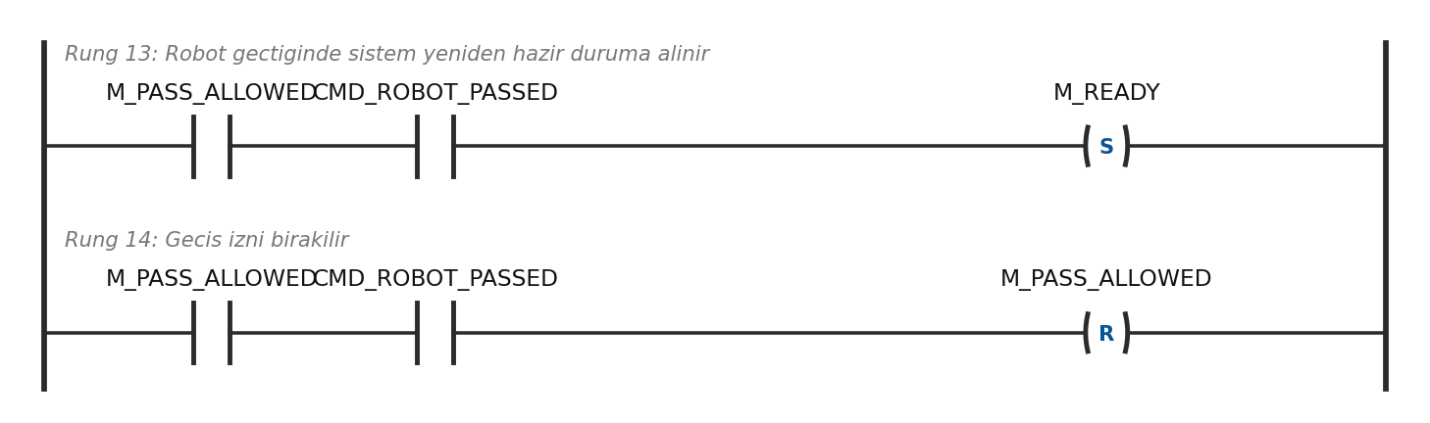
Şekil 8. Geçiş tamamlama rung'ları (Rung 13-14): PASS_ALLOWED → READY
f) Röle çıkışları: Kullanılan röle modülü active-low olduğundan, durum biti TRUE iken GPIO'nun LOW olması gerekir. Bu, her durum bitinin normalde kapalı (NC) kontak üzerinden ilgili Q çıkışına bağlanmasıyla sağlanmıştır: M_READY=TRUE iken NC kontak açılır, Q_READY=FALSE (LOW) olur ve K1 rölesi çeker.
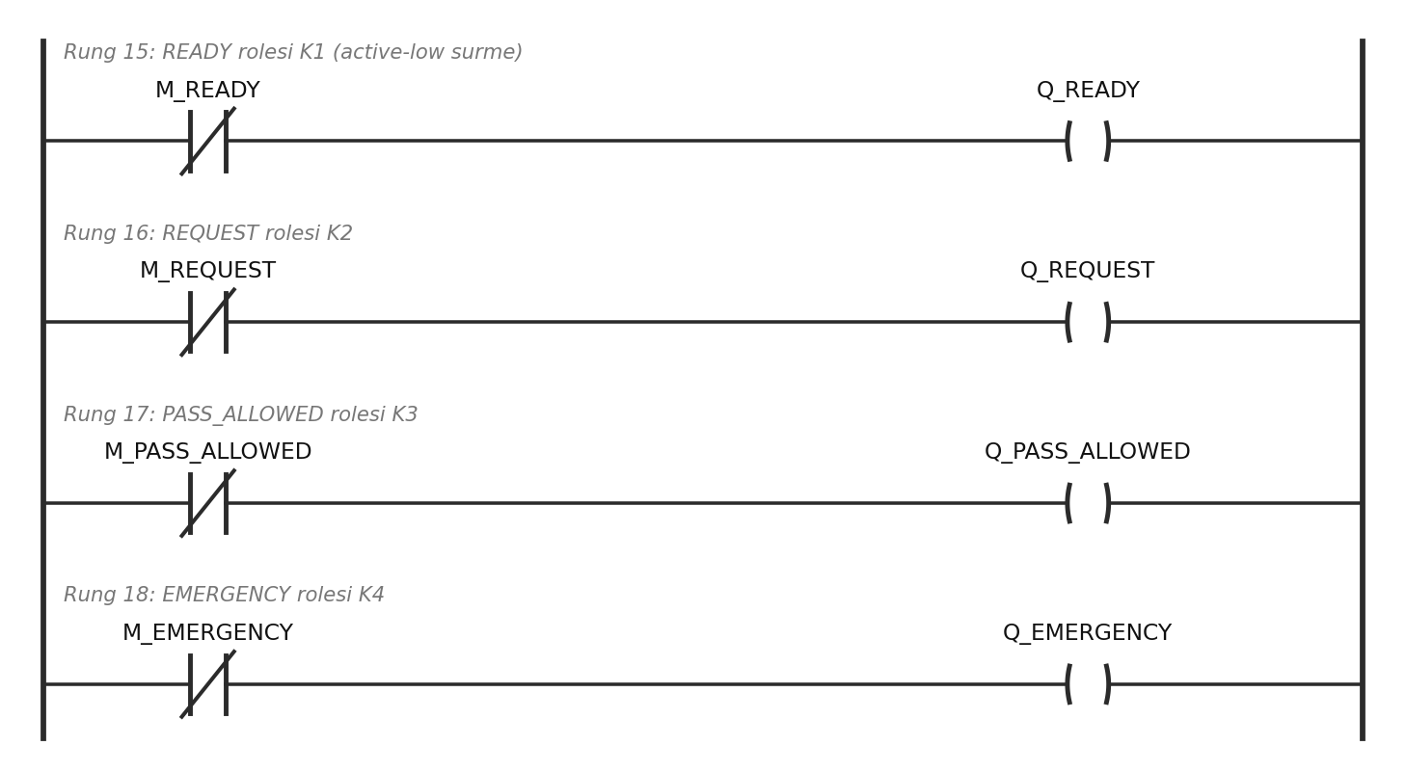
Şekil 9. Röle çıkış rung'ları (Rung 15-18): NC kontak ile active-low sürme
g) İzleme bitleri: Modbus istemcilerinin ters mantık hesabı yapmaması için durum bitleri ayrıca normal (NO) kontaklar üzerinden STATUS_* çıkışlarına kopyalanır. HMI ve robot yalnızca bu bitleri (coil 4-7) okur.
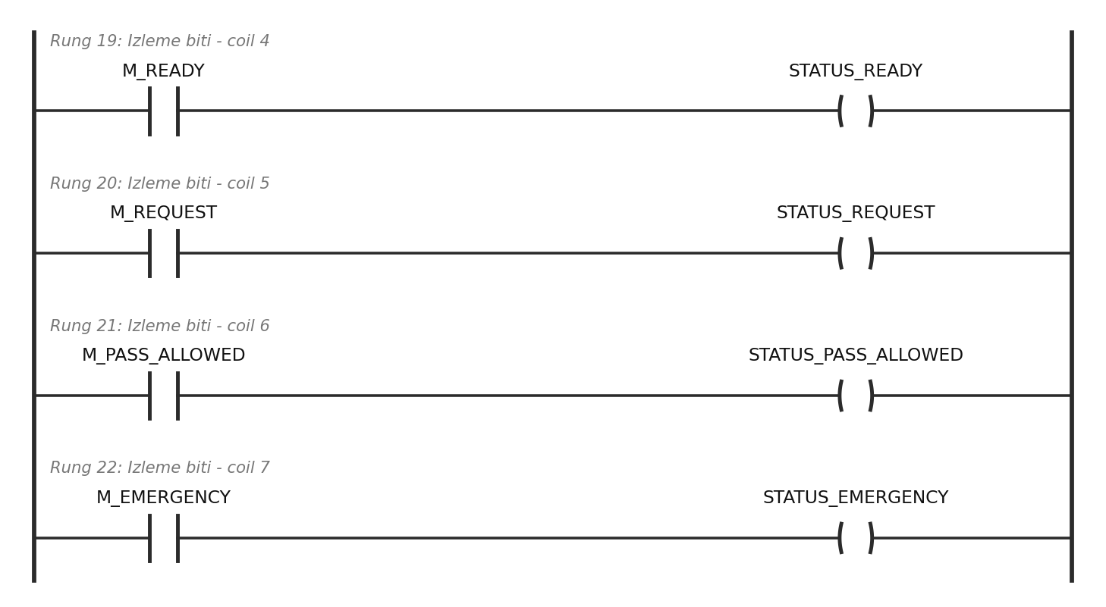
Şekil 10. İzleme biti rung'ları (Rung 19-22): doğrudan okunabilir STATUS çıkışları
h) Servo PWM rung'ları: Servo, üç ayrı koşulda konum komutu alır. Üç rung'daki blokların tamamı aynı fonksiyon bloğu örneğine (PWM_CONTROLLER0) bağlanmıştır; bu kritik tasarım kararının gerekçesi Bölüm 4.6'da açıklanmıştır.
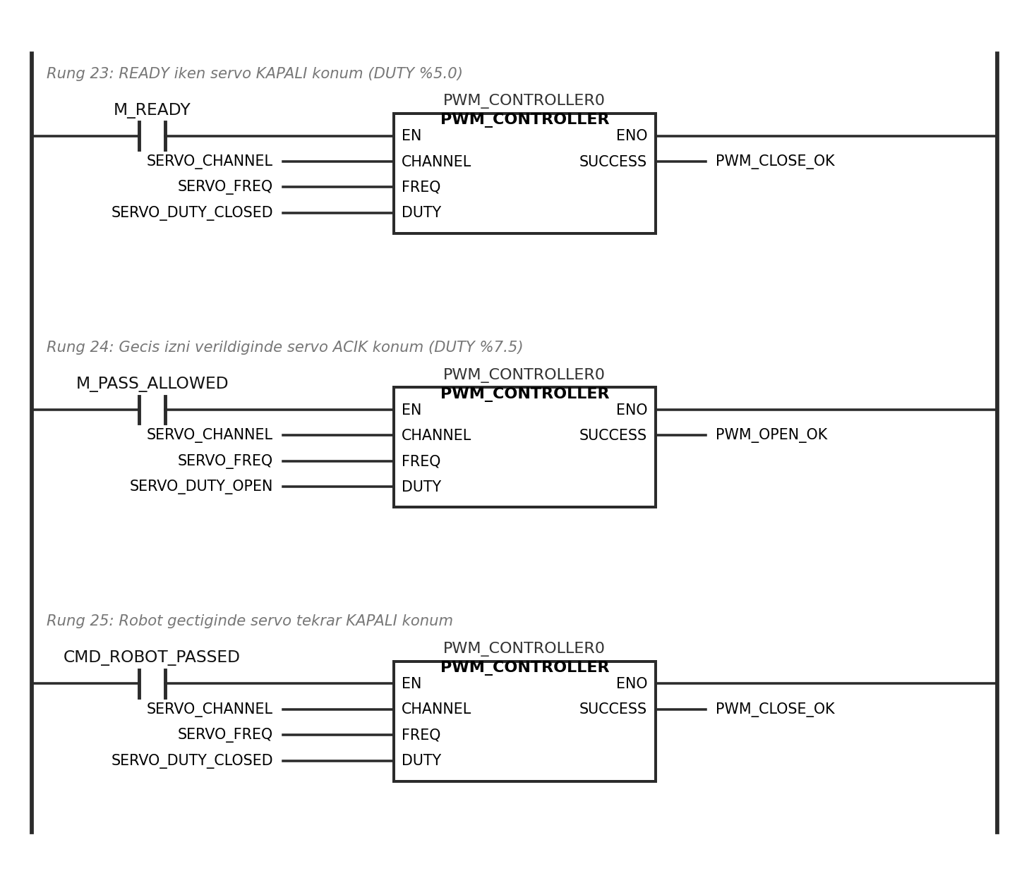
Şekil 11. Servo PWM rung'ları (Rung 23-25): tek ortak PWM_CONTROLLER0 örneği

4.5 Servo PWM Denetimi ve ESP8266 Yaması
SG90 servo motor 50 Hz PWM ister; konum darbe genişliğiyle belirlenir. Projede kapalı konum için %5.0 (~1.0 ms), açık konum için %7.5 (~1.5 ms) görev oranı kullanılmıştır. Sıradan dijital %QX çıkışı yalnızca ON/OFF üretebildiğinden, OpenPLC'nin Arduino fonksiyon blokları arasındaki PWM_CONTROLLER bloğu kullanılmıştır (EN, CHANNEL, FREQ, DUTY girişleri; ENO, SUCCESS çıkışları).
İlk derlemede “undefined reference to set_hardware_pwm” hatası alınmıştır: bloğun çağırdığı donanım soyutlama fonksiyonu ESP8266 hedefi için tanımlı değildir. Çözüm olarak derleme klasörüne openplc_esp8266_pwm_patch.cpp dosyası eklenmiş ve fonksiyon ESP8266 Arduino çekirdeği API'leri ile gerçeklenmiştir:
extern "C" uint8_t set_hardware_pwm(uint8_t ch, float freq, float duty)
{
uint8_t pin = (ch == 7) ? 13 : ch; // D7 -> GPIO13 esleme
if (pin != 13) return 0; // yalniz servo kanali
pinMode(pin, OUTPUT);
analogWriteRange(1023);
analogWriteFreq((uint32_t)freq); // 50 Hz
analogWrite(pin, (uint16_t)(1023.0f * duty / 100.0f + 0.5f));
return 1; // SUCCESS
}

4.6 PWM Bloğunun Yeniden Tetiklenme Problemi ve Çözümü
Sistem ilk açma/kapama çevrimini doğru tamamlamasına karşın, sonraki çevrimlerde röleler doğru çalışmaya devam ederken servo bir daha hareket etmiyordu. Kök neden PWM_CONTROLLER bloğunun iç yapısındadır: blok, donanıma yalnızca CHANNEL, FREQ veya DUTY girişlerinden biri bir önceki çağrıya göre değiştiğinde yazar; son değerleri dahili değişkenlerinde (INTERNAL_CH/FREQ/DUTY) saklar. İlk tasarımda üç rung üç ayrı blok örneği (PWM_CONTROLLER0/1/2) kullanıyordu ve her örneğin DUTY girişi sabitti (sırasıyla 5.0, 7.5, 5.0). Her örnek, EN girişi ilk kez TRUE olduğunda bir kez donanıma yazıyor; girişleri bir daha değişmediği için (EN kapanıp yeniden açılsa bile) sonraki çevrimlerde hiç komut üretmiyordu.
Çözüm, üç rung'daki blokların tek bir ortak fonksiyon bloğu örneğini (PWM_CONTROLLER0) paylaşmasıdır. Tek örnek, çevrim boyunca DUTY değerinin 5.0 ile 7.5 arasında değiştiğini gördüğünden her durum geçişinde değişiklik algılar ve set_hardware_pwm() her açma/kapamada yeniden çağrılır. Düzeltme sonrası servo, art arda yapılan tüm geçiş çevrimlerinde doğru tepki vermiştir. Bu deneyim genel bir PLC tasarım dersi de içermektedir: değişiklik algılamalı (edge/change-detect) fonksiyon blokları aynı fiziksel kaynağı sürüyorsa, blok örneği paylaştırılmalı ya da kaynak tek bir blokla sürülmelidir.

5. Modbus TCP Haberleşmesi
PLC, Modbus TCP sunucusu olarak FC01 (Read Coils) ve FC05 (Write Single Coil) fonksiyon kodlarına hizmet verir. Adres haritası gerçek donanım üzerinde doğrulanmıştır; OpenPLC'nin varsayılan yüksek adres bölgeleri (%QX80.x → coil 640+) ESP8266 hedefinde çalışmadığından düşük adres bölgesi tercih edilmiştir.
Tablo 6. Modbus TCP coil haritası
Değişken | IEC Adresi | Coil | Açıklama
Q_READY | %QX0.0 | 0 | K1 (active-low, ters okunur)
Q_REQUEST | %QX0.1 | 1 | K2 (active-low)
Q_PASS_ALLOWED | %QX0.2 | 2 | K3 (active-low)
Q_EMERGENCY | %QX0.3 | 3 | K4 (active-low)
STATUS_READY | %QX0.4 | 4 | Doğrudan okunur izleme biti
STATUS_REQUEST | %QX0.5 | 5 | Doğrudan okunur izleme biti
STATUS_PASS_ALLOWED | %QX0.6 | 6 | Doğrudan okunur izleme biti
STATUS_EMERGENCY | %QX0.7 | 7 | Doğrudan okunur izleme biti
CMD_ROBOT_REQUEST | %QX1.0 | 8 | Robot yazar (pulse 200 ms)
CMD_HMI_ALLOW | %QX1.1 | 9 | HMI yazar (pulse 1000 ms)
CMD_ROBOT_PASSED | %QX1.2 | 10 | Robot yazar (pulse 300 ms)
CMD_EMERGENCY | %QX1.3 | 11 | HMI/robot yazar (pulse 300 ms)
CMD_RESET | %QX1.4 | 12 | HMI yazar (pulse 300 ms)

Komut bitleri pulse mantığıyla kullanılır: istemci coil'i TRUE yazar, belirlenen süre kadar bekler ve FALSE yazar. PLC 20 ms tarama çevriminde biti yakalayıp durum geçişini yapar. Pulse süresi tarama süresinden yeterince uzun seçilmelidir; çok kısa pulse PLC taramasında kaçabilir, sürekli TRUE kalan bit ise her taramada yeniden tetiklemeye yol açar. CMD_HMI_ALLOW için 1000 ms gibi uzun bir pulse gerekmiştir; HMI poll döngüsü ile PLC tarama zamanlaması kısa pulse'larda uyuşmamıştır.
Ek olarak ESP8266'nın eşzamanlı TCP bağlantı kapasitesi sınırlı olduğundan, istemciler kısa ömürlü bağlantı modeli kullanır (bağlan → oku/yaz → kapat). Böylece HMI ve robot aynı PLC sunucusuna çakışmadan erişebilir.

6. Sistem Akış Diyagramları
Tam bir geçiş çevriminin üç düğüm (robot, PLC, operatör) üzerindeki zaman akışı Şekil 12'de verilmiştir. Robot tarafındaki karar mantığı Şekil 13'de, HMI'ın izleme ve komut akışı Şekil 14'te gösterilmiştir.
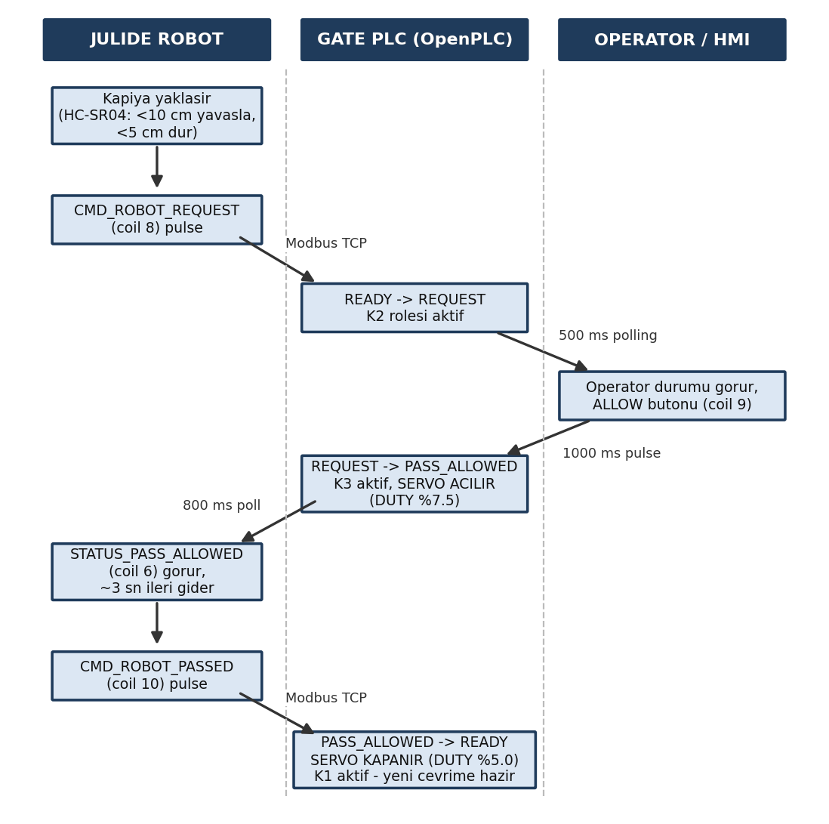
Şekil 12. Uçtan uca geçiş çevrimi: robot–PLC–operatör etkileşimi
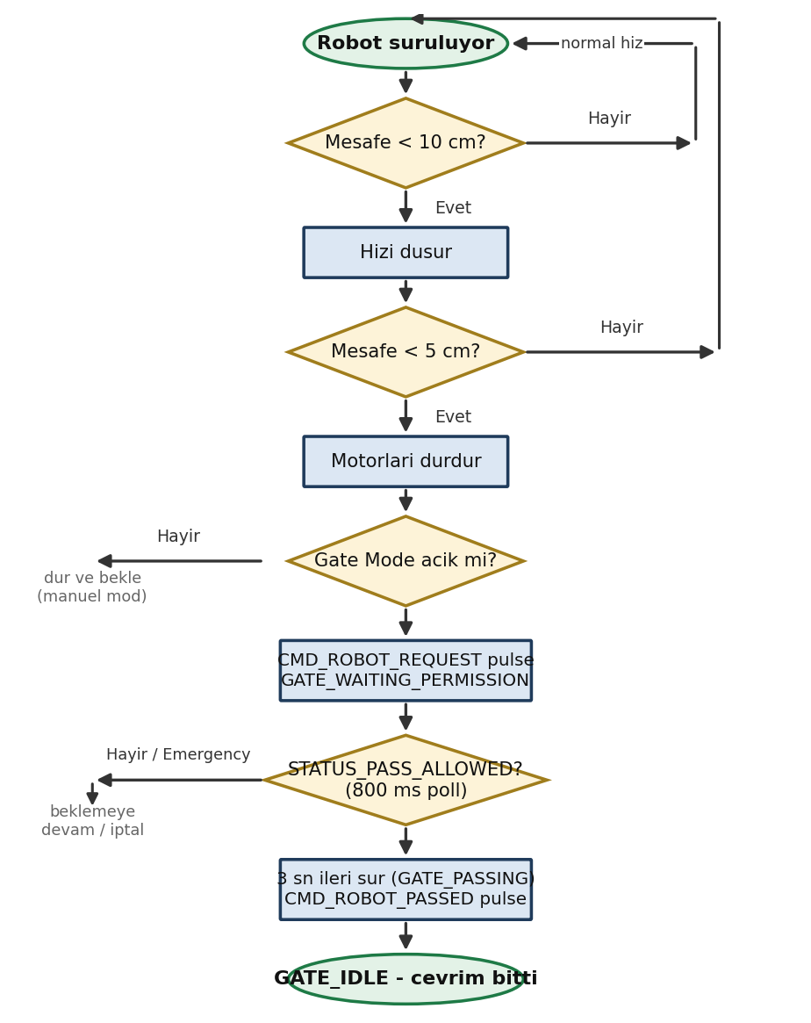
Şekil 13. Jülide robot kapı geçiş iş akışı
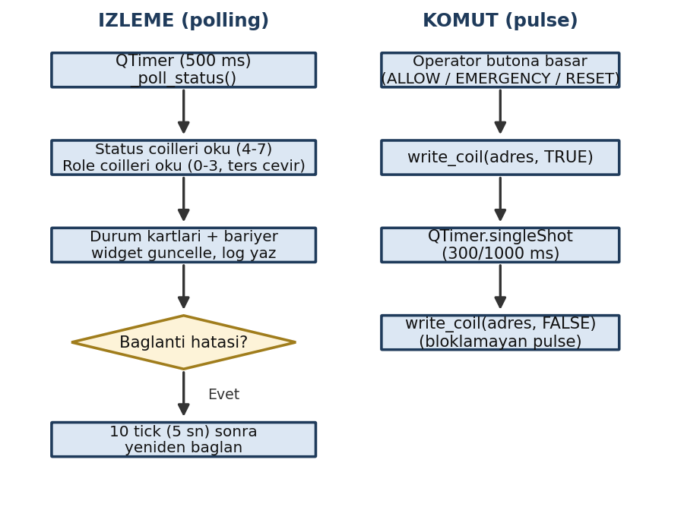
Şekil 14. HMI izleme (polling) ve komut (pulse) akışları

7. Kullanıcı Arayüzleri

7.1 PC Operatör HMI'ı (PySide6)
Operatör arayüzü Python 3 + PySide6 ile geliştirilmiş, pymodbus kütüphanesiyle PLC'ye bağlanan bir masaüstü uygulamasıdır. Arayüz; bağlantı paneli (PLC IP/port, bağlan/kes), dört durum kartı (Sistem, Robot, Bariyer, Röle durumları), bariyer animasyon bölümü, komut butonları (Geçiş İzni Ver, Acil Stop, Reset) ve zaman damgalı olay günlüğünden oluşur. Durum izleme 500 ms periyotlu QTimer ile yapılır; bağlantı koptuğunda 5 saniyede bir otomatik yeniden bağlanılır. Komut butonları bloklamayan pulse üretir: coil TRUE yazılır, QTimer.singleShot ile süre sonunda FALSE yazılır. “Simulate Robot Request/Passed” butonları, robot olmadan tüm PLC akışının test edilmesini sağlar.
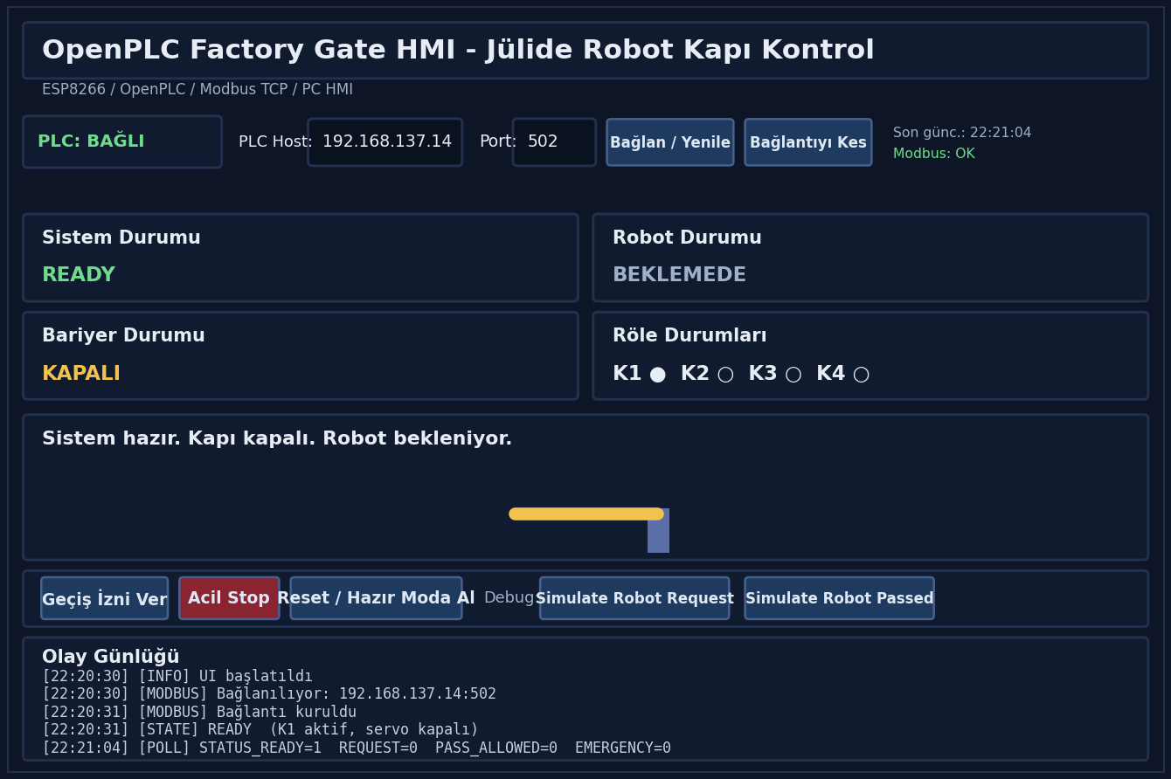
Şekil 15. PC operatör HMI'ı genel görünümü (temsilî çizim)

7.2 Jülide Web Joystick Arayüzü
Robot üzerindeki HTTP sunucusu, tarayıcıdan erişilen bir joystick arayüzü sunar. Arayüzde; PLC IP ayarı (EEPROM'da kalıcı) ve PLC Test butonu, mesafe güvenliği eşikleri (stop/slow, EEPROM'da kalıcı), yön butonları (İLERİ, SOL, DUR, SAĞ, GERİ), kapı otomasyon kontrolü (Gate ON/OFF, Request, Passed, Geç) ve robotun anlık durumunu gösteren JSON durum kutusu bulunur. Gate Mode güvenli başlangıç ilkesiyle kapalı açılır; yön komutları DUR komutuna kadar kalıcıdır.
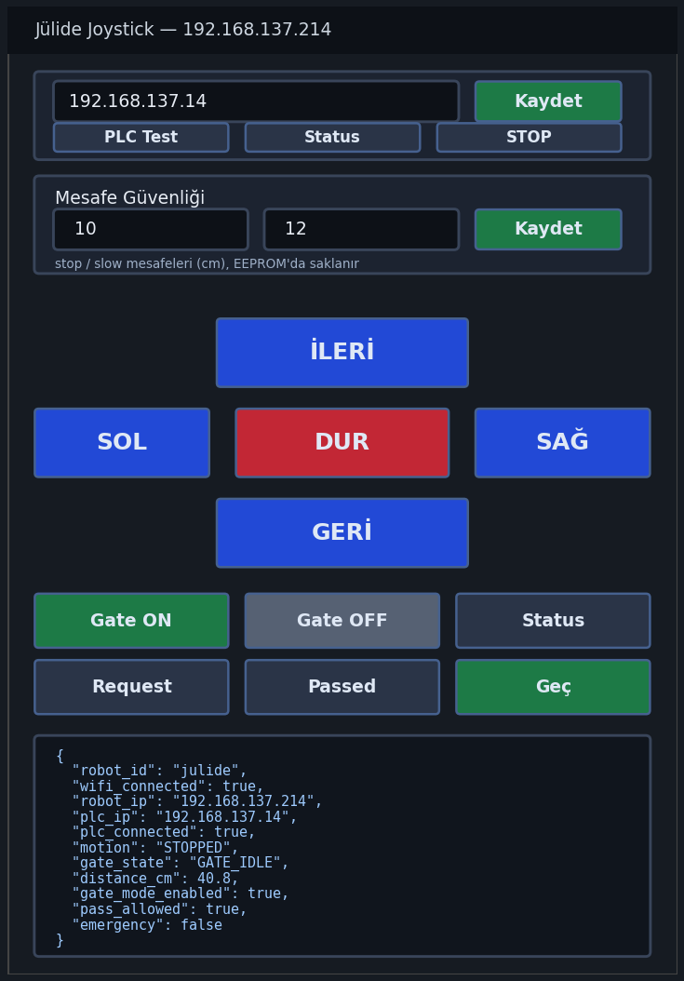
Şekil 16. Jülide web joystick arayüzü (temsilî çizim)

8. Test Senaryoları ve Sonuçlar
Sistem aşağıdaki senaryolarla fiziksel donanım üzerinde doğrulanmıştır:
- Açılış: Enerji verildiğinde PLC READY durumunda başlar; K1 çeker, servo kapalı konuma gelir, HMI STATUS_READY=1 gösterir.
- İstek: Robot kapıya 5 cm'den fazla yaklaşınca durur ve CMD_ROBOT_REQUEST gönderir; PLC REQUEST durumuna geçer, K2 çeker.
- İzin: Operatör HMI'dan Geçiş İzni Ver butonuna basar; PLC PASS_ALLOWED durumuna geçer, K3 çeker ve servo açılır (%7.5 duty).
- Geçiş: Robot STATUS_PASS_ALLOWED bitini görüp ~3 sn ileri gider ve CMD_ROBOT_PASSED gönderir; servo kapanır, sistem READY'ye döner.
- Acil durum: Acil Stop ile K4 çeker, tüm durumlar sıfırlanır, robot STATUS_EMERGENCY bitini görüp durur; Reset ile sistem READY'ye döner.
- Dayanıklılık: Bölüm 4.6'daki düzeltme sonrası açma/kapama çevrimi art arda tekrarlanmış, servo her çevrimde doğru konuma gitmiştir.
Tüm senaryolar başarıyla tamamlanmış; istek-onay-geçiş-kapanma akışı, acil durum ve kurtarma davranışlarıyla birlikte uçtan uca, tekrarlanabilir biçimde çalışmaktadır.

9. Karşılaşılan Sorunlar ve Çözümleri
Tablo 7. Geliştirme sürecinde karşılaşılan sorunlar
Sorun | Çözüm
Kapı denetimi HTTP tabanlıydı; PLC mantığı yoktu | Sistem OpenPLC ile Ladder olarak yeniden tasarlandı, haberleşme Modbus TCP'ye taşındı
Röleler ters çalışıyordu | Active-low modül için Q çıkışları NC kontak ile sürüldü
Yüksek Modbus adresleri (coil 640+) çalışmadı | Düşük adres bölgesi (coil 0-12) kullanıldı, donanımda doğrulandı
pymodbus Unit ID uyuşmazlığı | İstemcilerde device_id=0 kullanıldı
Arduino Modbus kütüphaneleri kararsızdı | MBAP + FC01/FC05 paketleri raw TCP ile elle yazıldı
Servo hiç çalışmıyordu | Ladder'a PWM_CONTROLLER fonksiyon bloğu eklendi
set_hardware_pwm derleme hatası | ESP8266 için donanım soyutlama yaması yazıldı (Bölüm 4.5)
Servo geçiş sonrası kapanmıyordu | CMD_ROBOT_PASSED koşulunda açık KAPALI komutu eklendi
Servo yalnızca ilk çevrimde çalışıyordu | Üç PWM rung'u tek ortak blok örneğine bağlandı (Bölüm 4.6)
HMI bağlıyken robot bağlanamıyordu | Kısa ömürlü bağlantı modeli benimsendi
Kısa ALLOW pulse'ı PLC'de kaçıyordu | Pulse süresi 1000 ms'ye çıkarıldı

10. Sonuç
Bu projede, endüstriyel kapı geçiş prosedürü; ESP8266 üzerinde çalışan OpenPLC ile IEC 61131-3 Ladder Diagram kullanılarak, durum makinesi tabanlı bir PLC programıyla gerçeklenmiştir. PLC; dört röleyi NC kontaklarla active-low olarak, servo motoru ise PWM fonksiyon bloğu ve özel donanım soyutlama yamasıyla sürmekte, Modbus TCP sunucusu olarak robot ve HMI istemcilerine hizmet vermektedir. Proje; PLC tarama çevriminin zamanlama etkilerinin (pulse süreleri), donanım özelliklerinin (active-low röle) ve fonksiyon bloğu iç davranışlarının (değişiklik algılamalı PWM bloğu) ladder tasarımına doğrudan yansıdığını uygulamalı olarak göstermiştir. Sistem tüm test senaryolarını fiziksel donanım üzerinde başarıyla tamamlamıştır.
Gelecek çalışmalar olarak; kapı konum geri beslemesi için limit anahtarı girişlerinin eklenmesi, geçiş sayacı ve zaman aşımı (watchdog) rung'larının ilave edilmesi ve Modbus güvenlik katmanı entegrasyonu planlanabilir.

Kaynaklar
- T. Uzun, Programlanabilir Denetleyiciler Ders Notları, https://www.tuncayuzun.com/DersNot_PrgDen.htm
- IEC 61131-3: Programmable Controllers - Part 3: Programming Languages, International Electrotechnical Commission.
- OpenPLC Project, Autonomy Logic, https://autonomylogic.com
- Modbus Application Protocol Specification V1.1b3, Modbus Organization.
- ESP8266 Arduino Core Documentation, https://arduino-esp8266.readthedocs.io

